会議録
第４回 自治基本条例ワークショップ

日 時 ： 平成１７年１０月２０日（木）
場 所 ： 飯山市民総合センター
別館大研修室
出席者 ： ２２人（欠席６人）

１ 開会

２ 事務局からのお知らせ

前回は、「市民による自治活動」について、これまでの市民自治活動に関わった経験、感じた問題点と市民自治活動を活性化･発展させるためにはどうすればよいかについて議論していただきました。
今日は、まず、旧丸亀市の自治基本条例を考える会の提言書について説明があります。提言書は２つありますので、それぞれの代表者から説明を受けます。最初に経緯、それから提言１、２の説明をしてもらいます。それについての質問があれば受けつけます。
その後、ワークショップに入りたいと思います。

３ 自治基本条例を考える会の報告書（提言）についての説明

【経緯の説明】
旧丸亀市で自治基本条例を考える会のメンバーの公募があり、市民と、職員も丸亀市民として参加し、委嘱を受けて研究を始めました。
その過程で合併の話があがってきて、丸亀だけで進めるのはどうかということもあったが、提言書としてまとめることになりました。まとめ方で２つの案がでてきて、結果として２つの提言になりました。
自治基本条例は市民が知っておかなければならないということで、ホームページの掲載、マスコミ報道、パブリックコメントなどをし、平成１６年３月２０日に最終報告として発表しました。

【報告書（提言）１】
何をまとめたらよいかということで条例案という意見もあったが、それは次のステップでということになり、身近な問題から考えていこうということで始めました。
提言書の「はじめに」から「終わりに」に全てがある。
どういうストーリーでまとめようかということになったが、とにかく自分たちでやってきたことを自分たちの言葉でまとめました。基本的に、話題にのぼったことをまとめました。
【報告書（提言）２】
基本的な考え方はほとんど同じです、なぜ分かれたかについて説明します。
取りまとめの段階で住民投票、財政の問題、総合計画等の取り扱いについて意見が分かれました。
原則の中に洩れている部分があると条例を策定するときに審議されなくては困るということで、条例に盛り込んでもらいたいこと、次の策定委員会のとき取り上げてほしいものを提言した。自治基本条例の制定はプロセスが大事であり、結果はどこもよく似てきます。

＜質疑・議論＞

（メンバー１）
提言１は条例の前の前の段階、提言２はその次にくるものを書いていると思う。
この会の意義をどのように位置づけるのか、飯山・綾歌の人も加って、どうするのか。
（事務局）
ワークショップの中では、条例にどういった項目を取り入れたら良いかを提言してもらう。時間的な関係もあり、１１月末までには決めていただきたい。条例の文案等、中身については、自治基本条例策定委員会に引き継ぎたい。
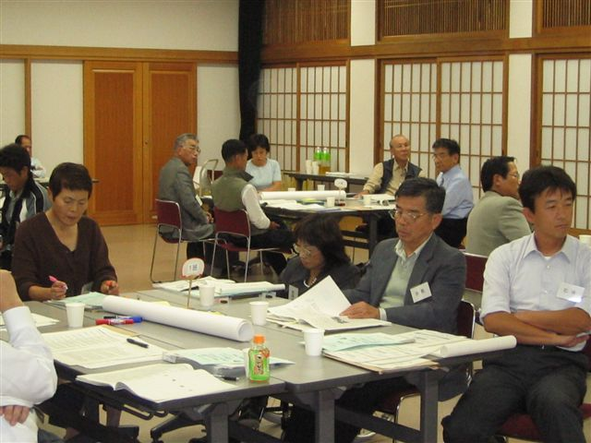
（説明者A）
考える会では、参加している人の知識、理解度が
一定になるまで１年かかった。
（説明者B）
資料を読んでもらって自分で勉強していただくほかは無い。
（説明者A）
提案の10の原則から出発してもらっても良い。住民投票、財政赤字の防止ものっている。
（事務局）
提言は基本的には同じ考え。提言書を読んで参考にしていただきたい。
（メンバー１）
今後の関わり方を討論したらどうか。
（事務局）
時間的な関係で、これら提言書を参考にしていただきたいと考えている。これらを参考にするとともに、皆さん方から新たにでてきた意見も取り入れる。
（メンバー２）
提言２の10の項目も発展さすべくものがある。両方を生かしながら進めていけばよい。
（説明者B）
２つの提言の中でも検討されていないこともある。自治推進委員会、市民の定義、多選・宣誓の問題もある。
（講師）
提言書と今回のワークショップの関係だが、お配りしている資料には関連する提言書のページを付している。
時間の問題もあり、提言書１，２のようなものをつくり直すのは無理である。付け加える程度のものになる。
提言書１は、物事が決まっていく流れを重点的に、どういうことが必要かを取り上げている、提言書２は、条例の形に近いものになっており、条例の中で洩れたら困ることをまとめてもらっている、このように、まとめ方の方向性が違う。両方を組み合わせること、ツールの部分と理念の部分を組み合わせることが大事である。 提言書１が前の段階、提言書２が次の段階というように１・２セットでよくできている。
このワークショップでは、条文の中身まで深く議論するのは無理である。例えば住民投票なのか市民投票なのかという問題もあり難しい。ただ、住民投票がどういった機能を果たすのかという議論はできる。
今までもワークショップをしてもらって抽象的なものから条例に組み込めるような具体的なものまででている。このワークショップではいろいろな意見をだしてもらえればよい。
（メンバー１）
先生が「テーマ」を出していたが、どこまでの「まとめ」をするのか。テーマの項目を特化して議論したらどうか。
（講師）
どういうまとめをするかということだが、このワークショップの中でも実体験レベルから具体的なものまで参考となっている。提言書は２つセットでうまくできているが、こういったものを作るという形にとらわれなくてもよい。
項目を具体化したらという点については、回数が限られているので項目を特化する意見もあるが、前文に関しては市民の想いが生かせる部分もあるので、前文作業をやってみたい。
（メンバー３）
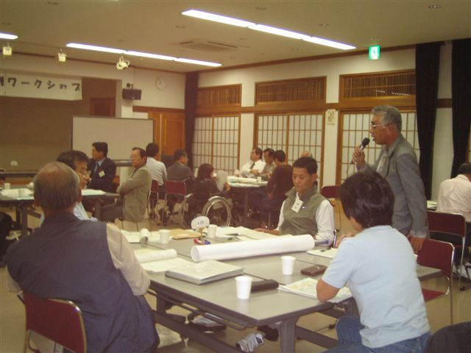
なぜ提言１になったか、提言２のようなまとめ方をしなければならなかったか、提言１・２に分かれた部分を議論してほしい。
（講師）
例えば、住民投票、財政、総合計画等の原則のとらえ方で２つの違いを議論するのも意義があるかも知れない。
（メンバー４）
あたえられたテーマをやっていくのも１つの方法である。
なぜ、自治基本条例がはやっているのか、やらなければならないか、ということもテーマになってくる。
（講師）
自治基本条例はなくても困ることはないし、根本的な話ではある。
（説明者A）
提言１の「はじめに」と「終わりに」を読んでもらえたら分かる。
計画を決める時に意見を聞かなければならない。「市、市民、議会も一緒に決めよう」というルールを明文化するのが自治基本条例である。
（講師）
人それぞれ、イメージを持っている。例えば、予算を決めるときは住民の意見を聞かなければならないというのはインパクトがある。
（説明者C）
まちづくりを何のためにやらなければならないかという議論は必要である。
時間内でできることは、市民参画のきっかけがつかめればということになる。

《休 憩》

（メンバー５）
提案２に全部網羅されている。よくまとまっていてそのまま使える。基本原則を凝縮して作られている。何回やっても提言２にいきつくのではないか。
（講師）
提言以上のものは、なかなかでにくいのではないか。
前文をして、時間があれば２つの提言書でずれている部分をする。個別の議論をして、後で前文をするというのもあるが、まず、前文をするという方法もある。
（メンバー６）
自治基本条例で何を求めるのか、行政と住民のパートナーシップが重要である。前文が重要なのは分かるが、住民の意見を反映させる住民投票とかも重要である。自治基本条例をお飾りでなく、有効なものにするために、これとこれだけは絶対に含めてほしいということをつめておく必要がある。
（メンバー１）
なぜ、自治基本条例をつくるのか、前文づくりに集中したらよい。
（講師）
前文は基本認識にもつながるので重
要である。プラスして、「これだけは」
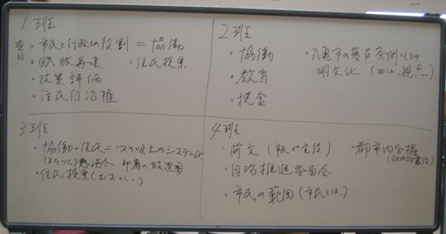
という項目を検討することで進めたい。
（メンバー２）
賛成である。「これだけは」と「前文」
の２つのポイントで進めてほしい。
（講師）
次回のテーマは「前文」と「これだけ
は条例に入れてほしい項目」ということにしたい。どちらにするか、各班で考え
てください。
なお、項目にする場合は、どういった項目か、具体的に示してほしい。

【各班の検討結果】

項 目

[１班]
○市民と行政との役割＝協働
○財政再建
○政策評価
○住民自治権
○住民投票
[２班]
○協働
○教育
○税金
○丸亀市の基本条例としての明文化（視点）

[３班]
○協働・住民ニーズの吸い上げのシステム化（まちづくり懇談会）
○住民投票条例・・むずかしい

[４班]
○前文（誰が主役）
○自治推進委員会
○市民の範囲（市民とは）
○都市内分権

４ ワークショップ
予定していたワークショップは、報告書（提言）対する質疑・議論が多く、時間の都合で中止。

５ 次回会議について
⑴ 次回のテーマについて
（講師）
条例に入れる特化する項目について、検討したいという意見が多いが、特化する項目については、私方で少し整理をして次回会議でお知らせする。
そこで、次回は前文について、ワークショップで検討したい。前文にこういった言葉を入れたらよいという「キーワード」、「フレーズ」を出してください。
＜全員了解する＞
⑵ 次回の開催日について
（事務局）
次回は、10月31日（月）午後７時から市役所本館２階第３会議室で行います。

